БЕЛОРУССКИЙ ГОСУДАРСТВЕННЫЙ УНИВЕРСИТЕТ

Факультет прикладной математики и информатики

Шишлянников Иван

ОТЧЕТ ПО ТЕХНОЛОГИЯМ ПРОГРАММИРОВАНИЯ

студента 2 курса 12 группы

Лабораторная работа №2

Преподаватель

Давидовская М.И.

Минск 2020

Задание 1

1. Echo “Shishlyannikov ivan”



Banner “Shishlyannikov Ivan”

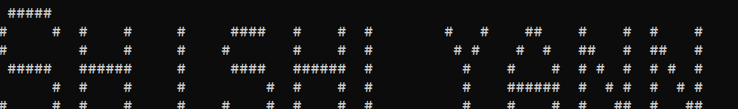

1. Чтобы прочитать справочную информацию о man надо ввести в консоли man man

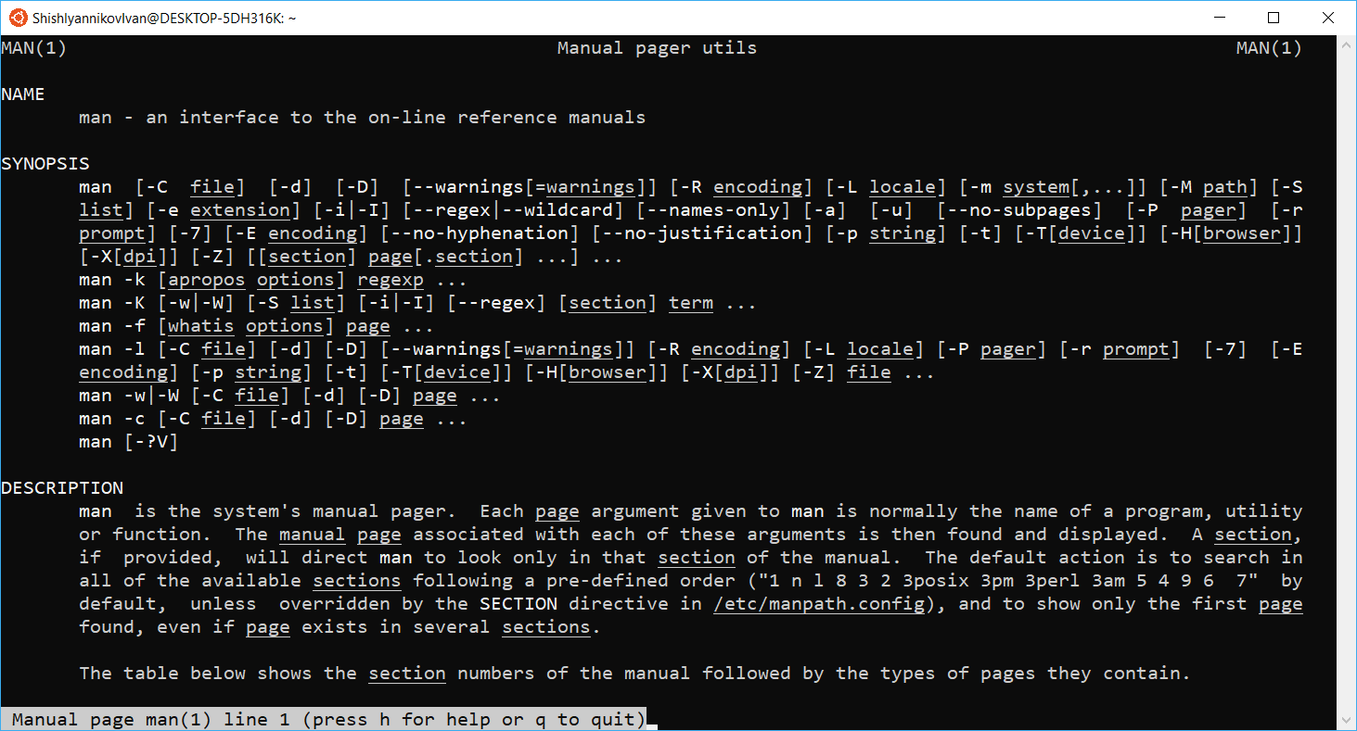

1. Чтобы прочитать справочную информацию о uname надо ввести man uname

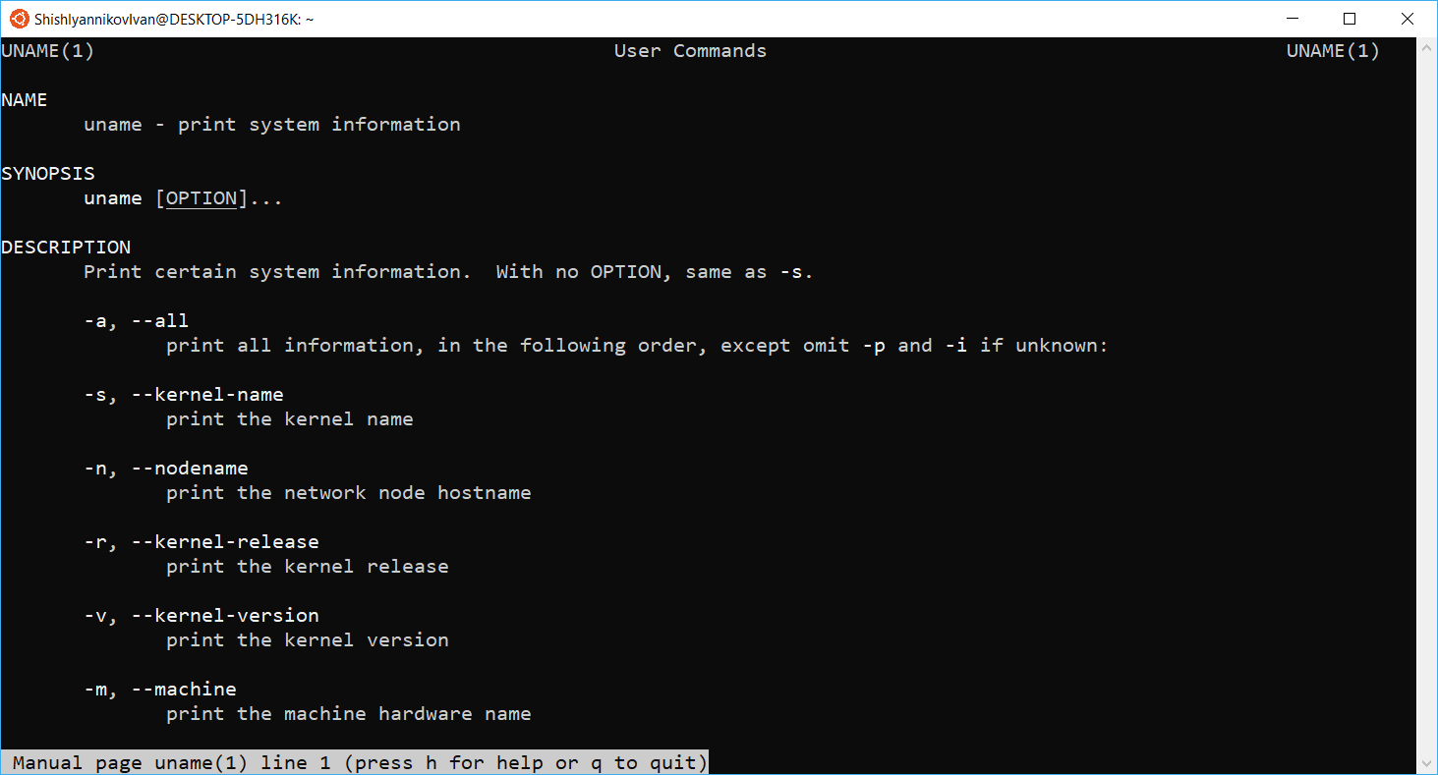

1. Uname – a  
   Linux DESKTOP-5DH316K 4.4.0-17134-Microsoft #1130-Microsoft Thu Nov 07 15:21:00 PST 2019 x86_64 x86_64 x86_64 GNU/Linux
2. Чтобы вывести дату используем команду date ‘+наш формать’

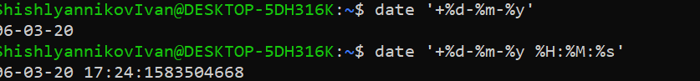

1. Чтобы в терминале выводить в две строчки надо использовать %n

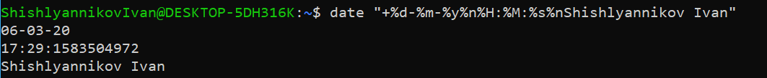

1. Cal

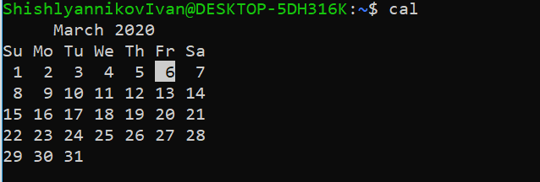

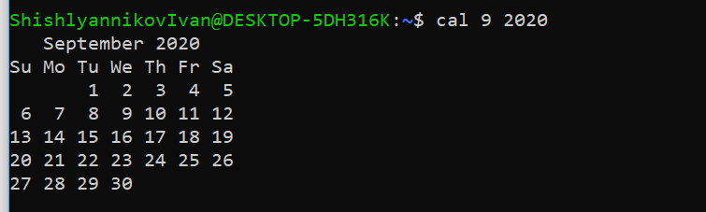

1. Cal 2021 воскресение отображается на первом столбце

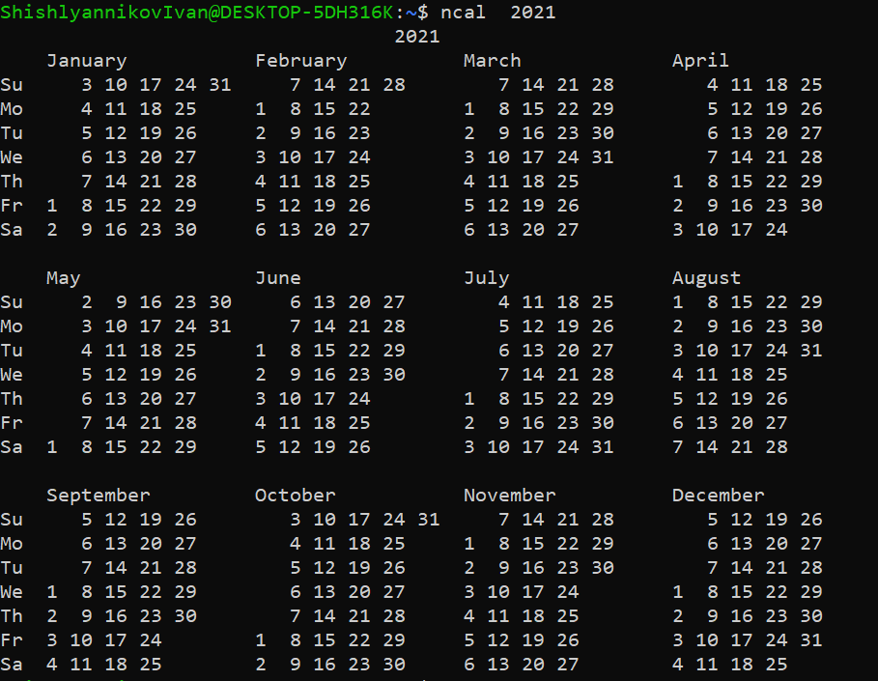

Чтобы начиналось неделя с Понедельника команда ncal -M

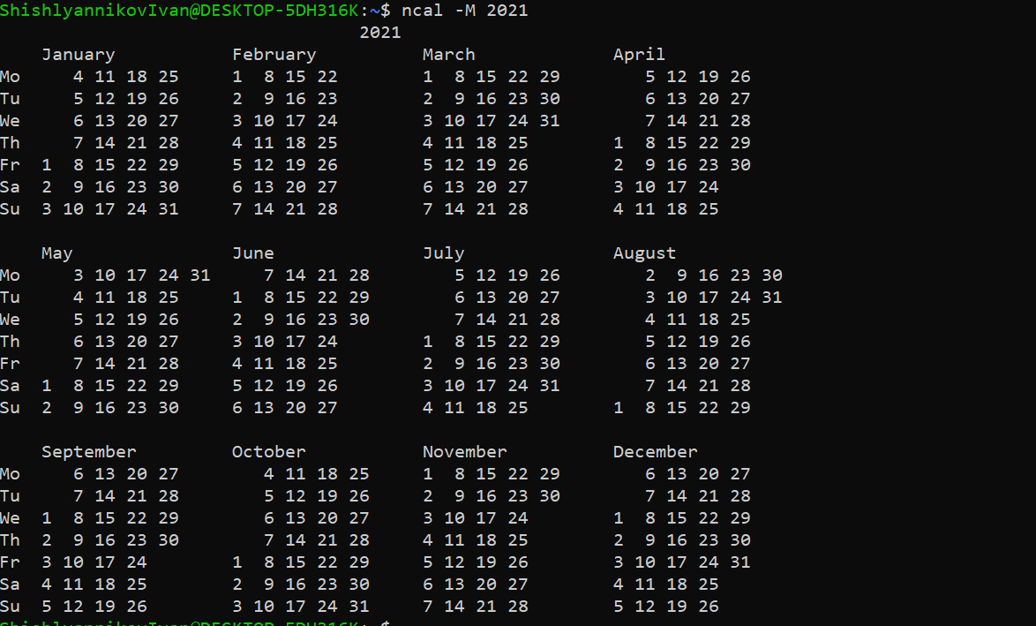

1. Cal -j 2020 номер дня в году 66 это пятница 6 число марта

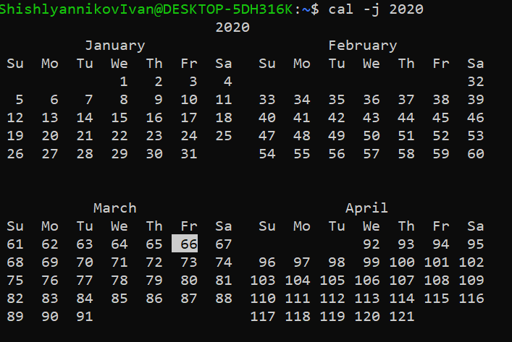

1. Пусто
2. Write Ivan нажать enter

  
написать сообщение нажать enter

1. Сообщения передавать можно, т.к. мы имеем права администратора. Запретить сообщения можно командой “mesg n”
2. Чтобы прочитать свою почту с консоли mail команда



***Задание 2***

***2.2***

***a.***

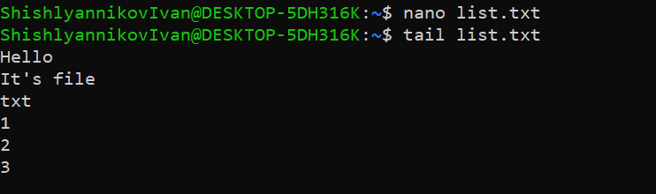

***b.***

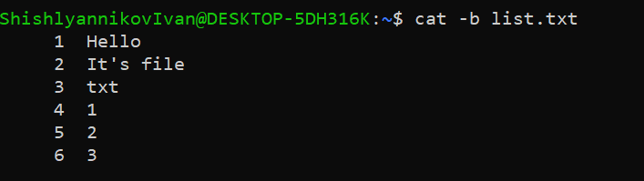

***c.***

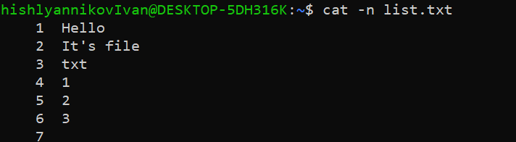

***d.***

У нас нету несколько подряд идущих пустых строк (только одна максимум)

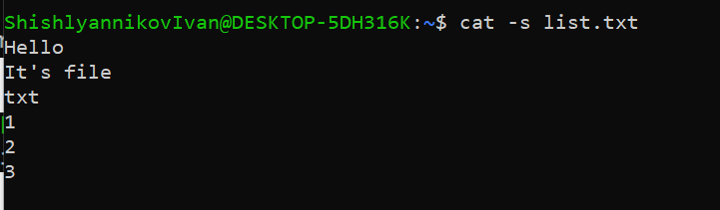

***2.3***



***2.4***



***2.5***

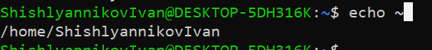

***2.6***

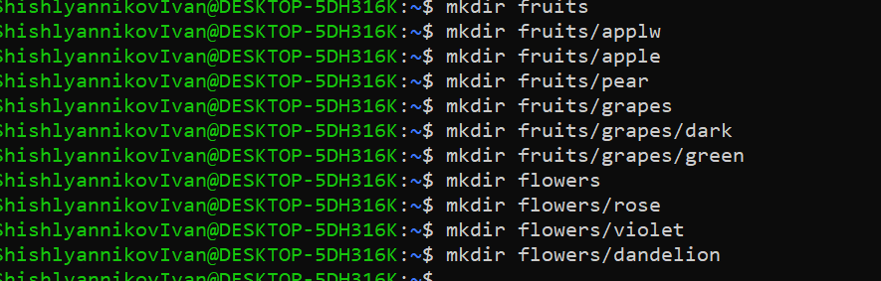







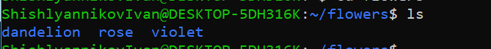

***2.7***

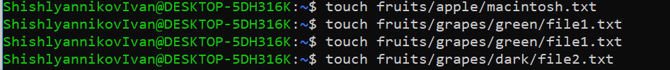

***2.8***



***2.9***



***2.10***

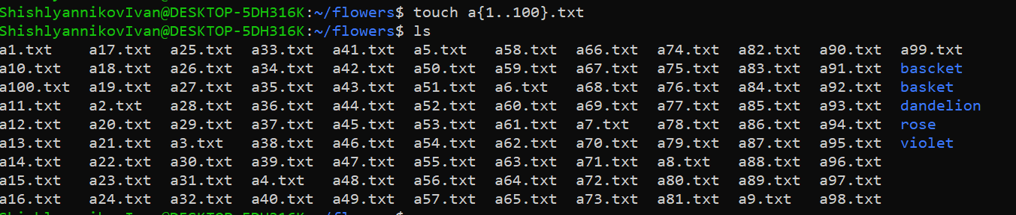

***2.11***





***2.12***

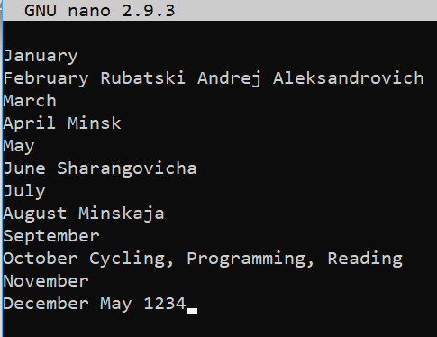



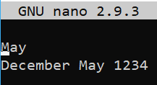

***2.13***

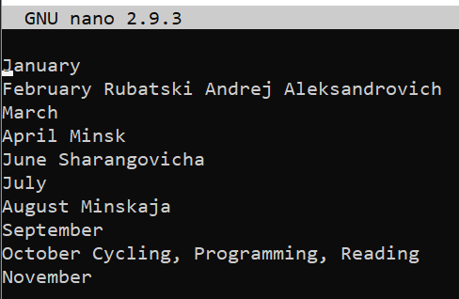

***2.14***





***2.15***

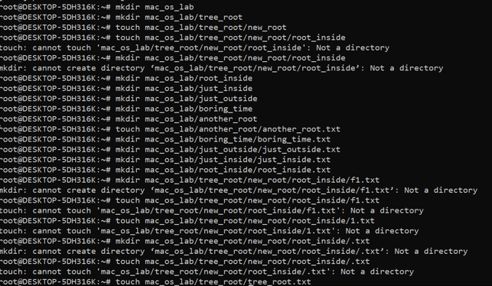

***2.16***

Команда “locate” работает быстрее, т.к. использует для поиска базу данных, а команда “find” исполняется просмотром всех поддиректорий целиком. Это тоже быстро, но медленнее “locate”.

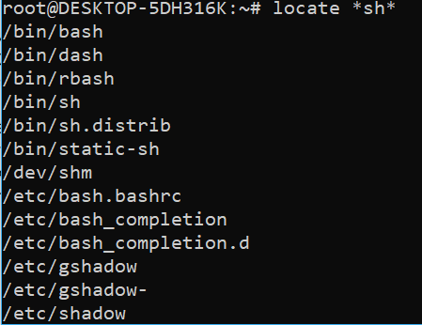 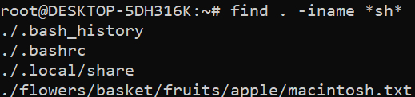

***2.17***

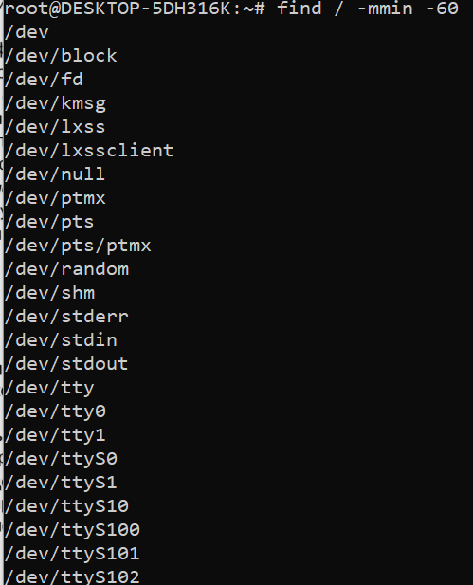

***2.18***

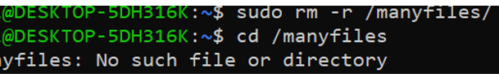

***2.19***

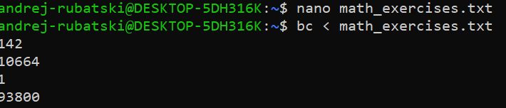

***2.20***

Создаём сам файл с помощью команды “vi students.txt”

***2.21***

Команда для вывода первых 10 строк файла: “cat students.txt | head -n 10”

Команда для вывода последних 15 строк файла: ”cat students.txt | tail -n 15”

***2.22***

Команда для замены символа табуляции на 4 пробела: “expand -t 4 students.txt”

***2.23***

Команда “diff” используется для сравнения двух файлов. Команда “diff3” нужна для сравнения трёх файлов.

***2.24***

Команда “cmp” сравнивает файлы побайтово. Команда “comm” сравнивает файлы построчно.

***2.25***

Для разбиения файла на два по 5 строк используем команду: “split -l 5 students.txt”

Задание 3

* + - 1. Установил git
      2. Чтобы задать их надо использовать команду

git config --global user.name "rexx.magtar"

git config --global user.email[“rexx.magtar@gmail.com”](mailto:“rexx.magtar@gmail.com”)

* + - 1. Готово
      2. Готово
      3. Готово
      4. git clone https://github.com/tp2020/labrabota2-gr12-1-rexxmagtar.git

1. echo "# labrabota2-gr12-1-rexxmagtar" >> README.md
2. git init
3. git add README.md
4. git commit -m "first commit"
5. git remote add origin https://github.com/tp2020/labrabota2-gr12-1-rexxmagtar.git
6. git push -u origin master

8. git checkout -b Development

9. кода временно нет, поэтому добавлена fake-лаба

10. сделал несколько коммитов создание файлов, редактирование добавление комментариев, улучшение кода.

11. git merge Development

12. git push origin master

13-19 использован gitDesktop

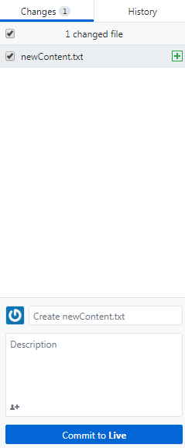

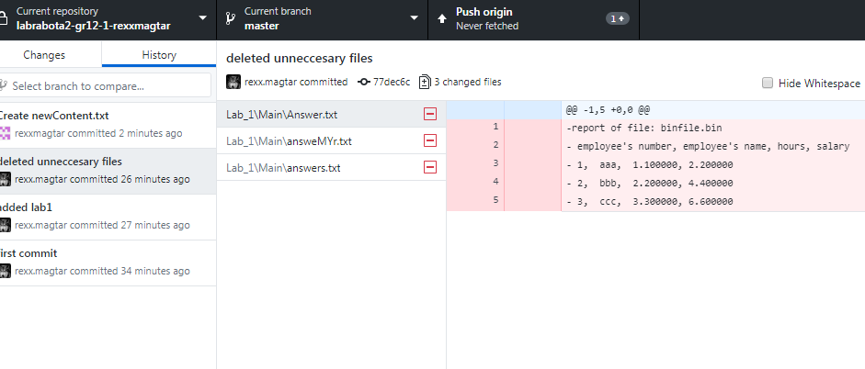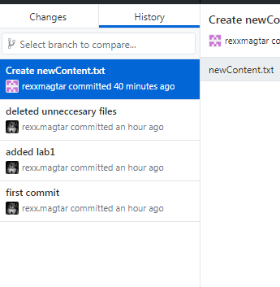

Контрольные вопросы:

1. **Командная оболочка** — это отдельный программный продукт, который обеспечивает прямую связь между пользователем и операционной системой. Текстовый пользовательский интерфейс **командной** строки предоставляет среду, в которой выполняются приложения и служебные программы с текстовым интерфейсом.   
   **Командный интерпретатор, интерпретатор командной строки** — компьютерная программа, часть операционной системы, обеспечивающая базовые возможности управления компьютером посредством интерактивного ввода команд через интерфейс командной строки или последовательного исполнения пакетных командных файлов.
2. Terminal предназначено для консольных задач и установка программ через brew так же для расписание крона в основном терминал использует опытные пользователи чтобы через sudo выполнять операции.
3. Pwd до текуший, ~ до домашнего каталога.
4. ls
5. /bin/bash /bin/zsh и после этого ввод команд.
6. Командй git init инициализация, в случаях когда мы только проект создали новый и хотим его вылить в наш репозиторий.
7. Коммит - это команда, при выполнении которой данные, которые находятся в index'е переносятся в репозиторий и устанавливаются соответствующие ссылки на эти данные.
8. Чтобы новая ветка проинициализировалось и создалось поэтому.
9. Файл может находиться в одном из трёх состояний: зафиксированном, измененном и подготовленном.
10. Ветка - полная копия проекта, изменяя которую вы никак не влияете на сам проект. Веток может быть несколько, их можно сливать
11. --set-upstream origin master, set-upstream чтобы создать эту ветку в нашем репозиторий
12. HEAD - это указатель на текущую ветку
13. git branch –b [name] чтобы создать ветку
14. git branch
15. git checkout [name]
16. git merge [name]
17. git remote set-url origin url-нового-репозитория
18. Git revert, reset
19. Rebase служит для перемещения. Можно взять всё, что попало в коммиты на одной ветке, и применить это к другой.
20. Создание форка - это клонирование чужого репозитория. Можно осуществить командами:

git clone [github repo]

cd [github repo]

git fork